天津课题管理平台项目需求
- 课题研究员在结题管理中输入带格式的内容提交，查看时，内容无格式；改为查看内容与输入内容格式相同。
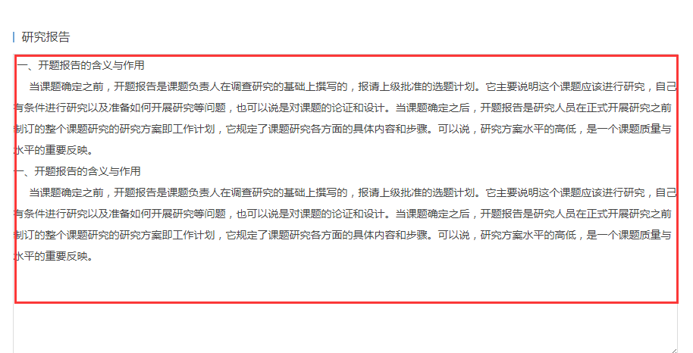
图 1提交前
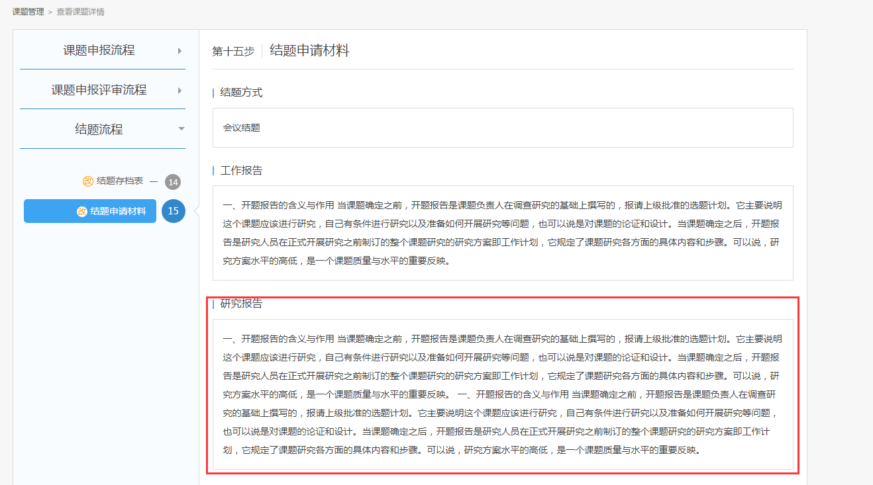
图 2查看
- 审批逻辑改为：区县级课题由区县级管理员直接审批；市级课题除了电教馆老师由市级直接审批，其他老师则先由区县审核，通过后再到市级审核再结束。
- 课题研究员在中期评审中，第14步提交中期评估材料填写中期检查自评表打分，现在每项打分无限制，可以输入0-99999的任意数字；
改为每一项都有最高分限制，总计100分，评分保留小数点后一位，若输入数字不在当前项范围内，则提示：请输入正确的分数；
具体为： 实施方案（0-5分）、实施与条件保障（0-5分）、材料的收集与整理（0-10分）、总结交流（0-10分）、阶段性课题成果（0-35分）、成果水平（0-15分）、成果数量（0-10分）、成果创新（0-10分）。

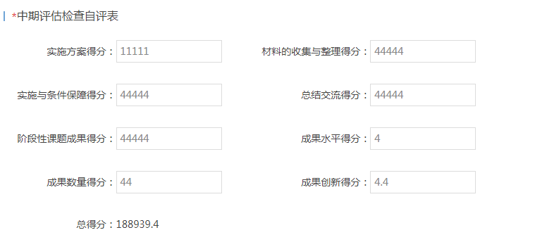
图 3自评打分
- 课题研究员在结题评审中提交完结题评审材料还可进行【修改材料】操作；改为提交后无法进行【修改材料】操作，若要修改，需当前审批直接【退回】到提交者，如区县未审核，则区县【退回】到提交者，区县已审核，则市【退回】到提交者，才能修改。
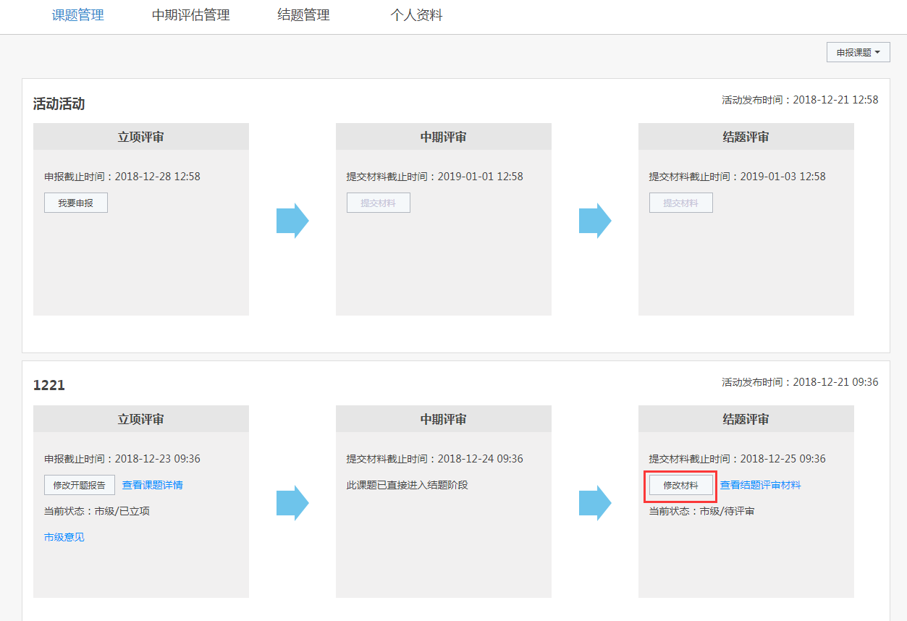
图 4结题评审
- 新增一个超级管理员账号供运营服务中心使用。

